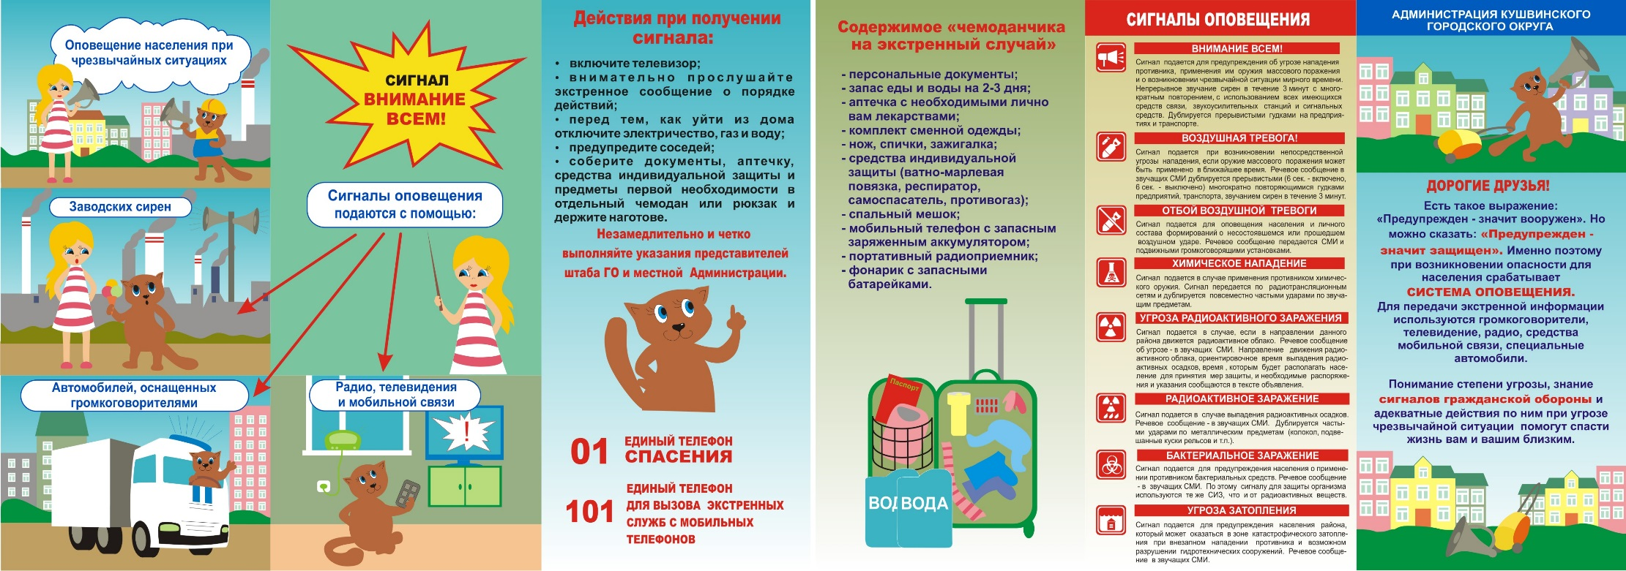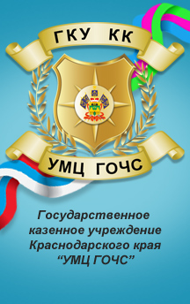

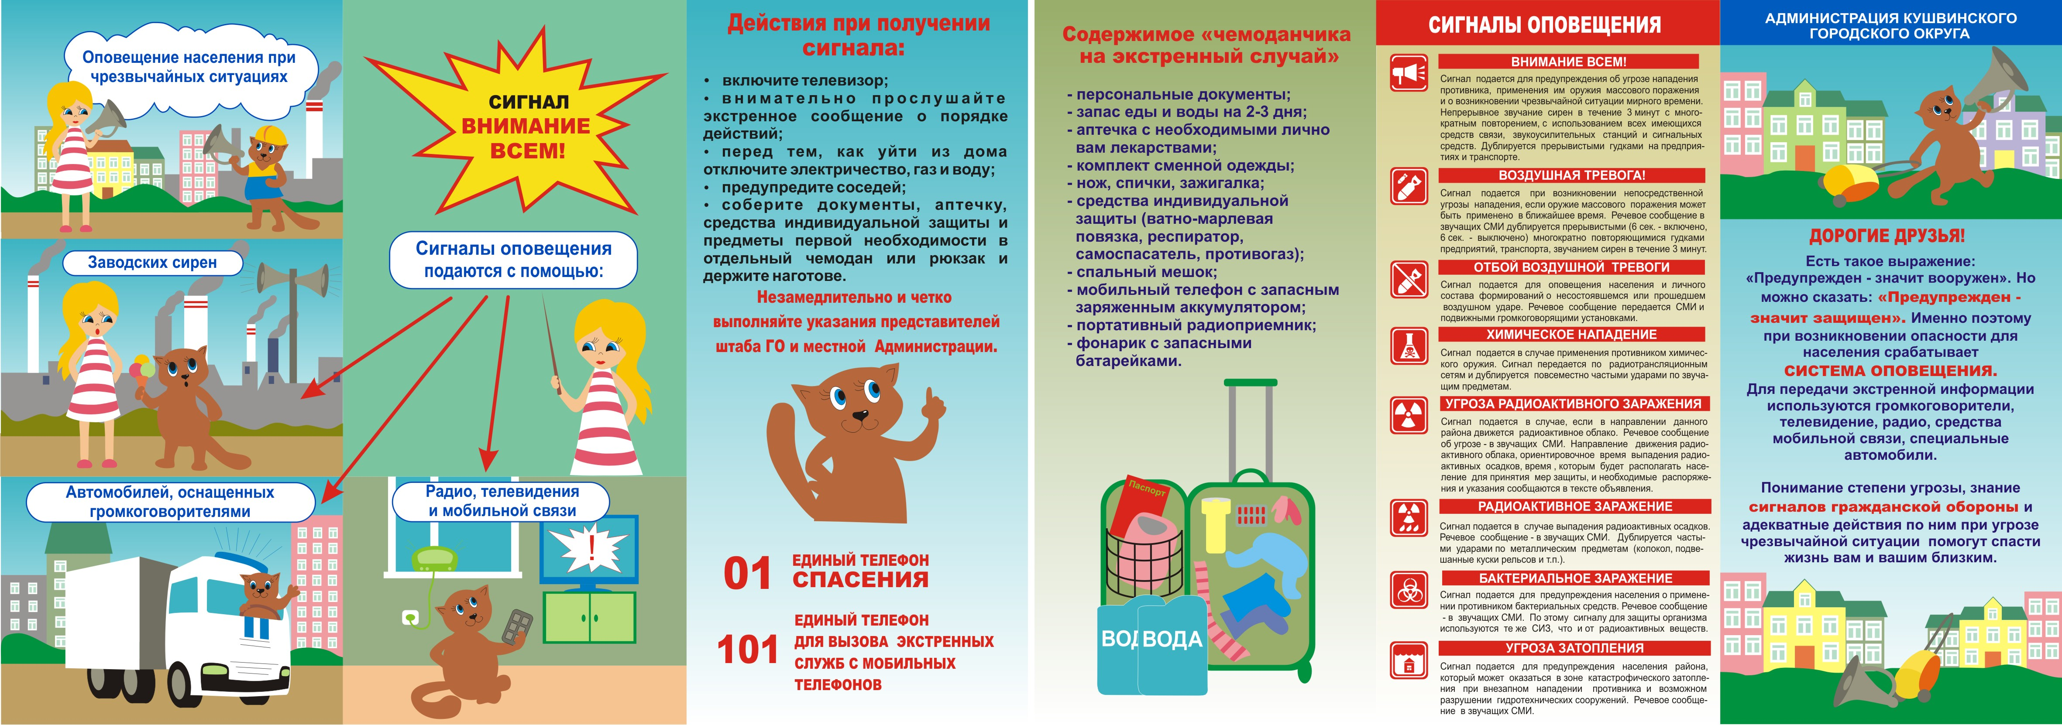

**Телефоны:**

Телефоны экстренных служб:

- служба пожарной охраны – 01 (101)

- полиция – 02 (102)

- служба скорой медицинской помощи – 03 (103)

- аварийная служба газовой сети – 04 (104)

Вызов по сотовым телефонам:

МТС -112, 01(010), 02 (020)

БИЛАЙН – 112, 001, 002, 003, 004

МЕГАФОН – 112, 01 (010), 02 (020), 03 (030), 04 (040)

**112**

**Незамедлительно и четко выполнять полученные указания местной Администрации**